МИНИСТЕРСТВО НАУКИ И ВЫСШЕГО ОБРАЗОВАНИЯ РОССИЙСКОЙ ФЕДЕРАЦИИ
Федеральное государственное бюджетное образовательное учреждение высшего образования

«ТЮМЕНСКИЙ ИНДУСТРИАЛЬНЫЙ УНИВЕРСИТЕТ»
Технологический институт

Кафедра «Прикладная механика»

УРАВНОВЕШЕВАНИЕ ВРАЩАЮЩИХСЯ МАСС
Методические указания к практическим, лабораторной и самостоятельной работе по дисциплине «Теории механизмов и машин», «Прикладная механика» и «Теория механизмов и машин и детали машин» студентов всех специальностей и направлений подготовки всех форм обучения

Составители:
И.А. Пуртова, старший преподаватель,
А.Н. Королевских, старший преподаватель,
Д.А. Курасов, к.т.н. доцент.

Тюмень ТИУ 2026

Уравновешивание врающихся масс: методическое указание к практическим, лабораторной и самостоятельной работе по дисциплине «Теория механизмов и машин», «Прикладная механика» и «Теория механизмов и машин и детали машин» студентов всех специальностей и направлений подготовки всех форм обучения /сост. И. А. Пуртова. А.Н. Королевских. Д. А. Курасов; Тюменский индустриальный университет.- Тюмень: Издательский центр БИК ТИУ, 2026. – 16 с. - Текст: непосредственный.

Методические указания рассмотрены и рекомендованы к изданию на заседании кафедры «Прикладная механика» «24» апреля 2026 года, протокол № 5.

Аннотация

Методическое указание к практическим, лабораторной и самостоятельной работе по дисциплине «Теория механизмов и машин», «Прикладная механика» и «Теория механизмов и машин и детали машин» студентов всех специальностей и направлений подготовки всех форм обучения. Данные дисциплины изучают два семестра.
Даны методические указания по содержанию отчета по проведенной работе, задания на выполнение лабораторной работы. Даны вопросы для самопроверки усвоения темы.
В конце методических указаний представлен краткий список литературных источников, в которых содержится материал, необходимый при выполнении курсовой работы, в соответствии с учебно-методическим комплексом дисциплины.

1. ЦЕЛЬ И СОДЕРЖАНИЕ ЛАБОРАТОРНОЙ РАБОТЫ

Цель работы: Изучение методики и приобретение практических навыков уравновешивания вращающихся деталей (роторов).
Содержание работы: Студенту необходимо графоаналитически определить и экспериментально устранить заданную неуравновешенность путем установки дополнительных грузиков.
Оборудование и инструменты: Лабораторная установка ТММ-35, грузики, транспортир, линейка.

2. ОБЩИЕ СВЕДЕНИЯ И ПОЯСНЕНИЯ К РАБОТЕ

2.1 Задачи уравновешивания механизмов
В процессе проектирования и эксплуатации механизмов часто приходится решать задачи уравновешивания масс звеньев, так как неуравновешенность механизма оказывает вредное влияние на его работу. При движении звеньев механизма с переменными скоростями на каждое из звеньев действуют силы инерции, переменные по величине и направлению, которые вызывают дополнительные реакции в кинематических парах. Эти динамические нагрузки передаются на станину машины или ее фундамент (например, подмоторной раме самолета, экскаватора), что требует виброизоляции или устранения источников вибрации.
Уравновешивание звеньев механизма осуществляется или распределением масс звеньев, или введением дополнительных грузов. Уравновешивать методом введения дополнительных масс (балансировочных грузов) можно только те звенья, которые вращаются вокруг неподвижных осей.
Силы инерции звеньев механизма можно заменить одной равнодействующей сил инерции, которая полностью воспринимается фундаментом. Таким образом, задача сводится к уравновешиванию этой равнодействующей сил инерции.
Из сказанного вытекают следующие задачи уравновешивания:
- Уравновешивание звеньев, вращающихся вокруг неподвижных осей, или, как принято говорить, уравновешивание вращающихся масс.
- Частичное или полное уравновешивание равнодействующей силы инерции и момента сил инерции в рычажных механизмах, действующих на фундамент машины. В этом случае применяют противовесы.
- Влияние дополнительных динамических нагрузок на кинематические пары в цикловых механизмах можно уменьшить передачей их на стойку путем применения разгружающих устройств в виде цилиндрических или плоских пружин, торсионов, рессор и т.д.
Настоящая лабораторная работа проводится с целью уравновешивания вращающихся масс.
2.2 Введение в теорию уравновешивания вращающихся масс
Любое вращающееся вокруг неподвижной оси звено называется ротором (рабочее колесо турбины, якорь электродвигателя, коленчатый вал, барабан). Силы инерции, возникающие во вращающемся роторе, вследствие неточности его изготовления, неоднородности материала и нарушения симметричности распределения масс, создают неуравновешенность. Устранение такой неуравновешенности, когда неизвестно положение центра тяжести, называется балансировкой роторов. В этом случае возможна статическая и динамическая неуравновешенность.
Рассмотрим уравновешивание вращающейся на валу сосредоточенной массы (Рис.1-а). Пусть система вращается с постоянной угловой скоростью ω и на массу m установленную на радиусе r, действует сила инерции

$$\begin{aligned}\vec{P_{u}}=-m∙\vec{a},\#\left(1\right)\end{aligned}$$

а так как $ω=const$ то ускорение имеет только нормальную составляющую
$$a^{n}=ω^{2}∙r$$

и сила инерции представлена центробежной силой $c=m∙r∙ω^{2}$ (Н) . Ее величина достигает больших значений даже при малой массе m, так как радиус и угловая скорость значительны.
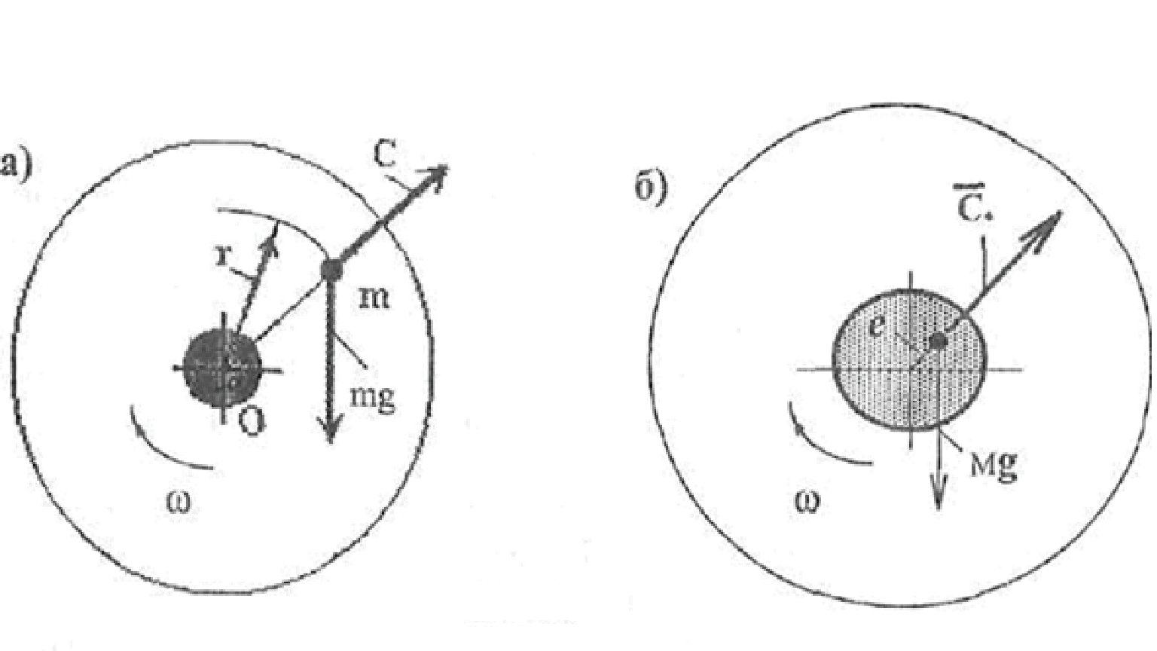
Рис.1 Уравновешенное звено
При вращении вала проекция центробежной силы на горизонталь будет переменна по величине, что приведет к колебаниям системы (вибрации).
Аналогичные явления будут также иметь место, если центр тяжести ротора массой M отстоит от оси вращения на величину e (Рис. 1 - 6). Центробежная сила, равная $C=M∙e∙ω^{2}$, будет значительной, так как учитывается масса всего ротора.
Рассмотрим в общем случае уравновешивание звена, вращающегося вокруг неподвижной оси с переменной угловой скоростью ω и угловым ускорением Ꜫ (Рис.2). Проведем две произвольно выбранные плоскости I и II, перпендикулярные оси вращения звена. Точки пересечения плоскостей с осью вращения звена обозначим $O_{1}$ и $O_{2}$. Поместим звено в неподвижную систему координат, причем точку $O_{1}$ совместим с началом координат, а ось $OZ$ направим по оси вращения.

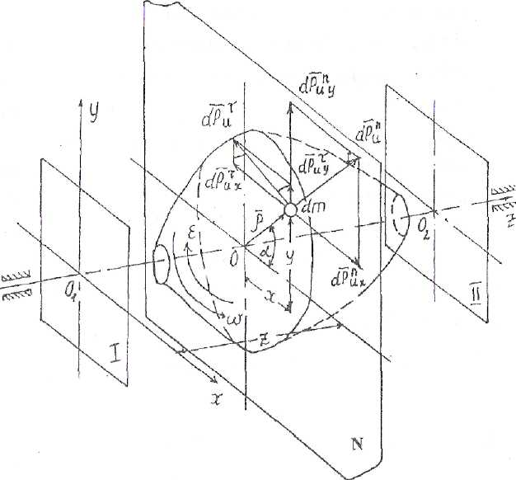

Рис. 2 Неуравновешенное звено

Рассмотрим выделенную в звене элементарную частицу dm, положение которой определяется координатами X, Y, Z или радиус-вектором ρ и углом $α$. Очевидно, что $X=ρ⋅\cos{α},Y=ρ⋅\sin{α}$. Сила инерции элементарной массы равна:

$$d{\vec{P}}_{u}=-dm⋅\vec{a}$$

где $\vec{a}={\vec{a}}^{n}+{\vec{a}}^{τ}$ – ускорение элементарной массы;
${\vec{a}}^{n}$и ${\vec{a}}^{τ}$ – нормальная и тангенциальная составляющие полного ускорения.

Имеем:
$\begin{aligned}d{\vec{P}}_{u}=d{\vec{P}}_{u}^{n}+d{\vec{P}}_{u}^{τ}\end{aligned}$

Здесь $$d{\vec{P}}_{u}^{n}=-dm{\vec{a}}^{n}=dmω^{2}\vec{ρ} \\ d{\vec{P}}_{u}^{τ}=-dm{\vec{a}}^{τ}=dmε^{2}\vec{ρ}$$

Составляющие силы инерции действуют в плоскости $N$, проходящей через материальную точку массой $dm$ перпендикулярно оси $Z.$
Проекции силы $d{\vec{P}}_{u}$ на оси координат составят:

$$\begin{aligned}dP_{u_{X}}=dmω^{2}\vec{ρ}\cos{α}-dmε\vec{ρ}\sin{α};\#\left(2\right)\end{aligned}$$

$$\begin{aligned}dP_{u_{Y}}=dmω^{2}\vec{ρ}\sin{α}+dmε\vec{ρ}\cos{α};\#\left(3\right)\end{aligned}$$

$$\begin{aligned}dP_{u_{Z}}=0\#\left(4\right)\end{aligned}$$

Моменты проекций силы $d{\vec{P}}_{u}$ относительно осей координат
$$\begin{aligned}d{\vec{M}}_{u_{X}}=d{\vec{P}}_{u_{Y}}Z;\#\left(5\right)\end{aligned}$$

$$\begin{aligned}d{\vec{M}}_{u_{Y}}=d{\vec{P}}_{u_{X}}Z;\#\left(6\right)\end{aligned}$$

$$\begin{aligned}d{\vec{M}}_{u_{Z}}=d{\vec{P}}_{u_{X}}Y-d{\vec{P}}_{u_{Y}}X.\#\left(7\right)\end{aligned}$$

Интегрируя по всему объему, будем иметь:

$$\begin{aligned}P_{u_{X}}={\int{dP_{u_{X}}=ω}}^{2}\int{Xdm-ε\int{Ydm=ω^{2}X_{S}m-εY_{S}m;}}\#\left(8\right)\end{aligned}$$

$$\begin{aligned}P_{u_{Y}}={\int{dP_{u_{Y}}=ω}}^{2}\int{Ydm+ε\int{Xdm=ω^{2}Y_{S}m+εX_{S}m;}}\#\left(9\right)\end{aligned}$$

$$\begin{aligned}M_{u_{X}}={\int{dM_{u_{X}}=ω}}^{2}\int{YZdm+ε\int{XZdm=}}ω^{2}J_{yz}+εJ_{xz};\#\left(10\right)\end{aligned}$$

$$\begin{aligned} M_{u_{Y}}={\int{dM_{u_{Y}}=-ω}}^{2}\int{XZdm+ε\int{YZdm=}}-ω^{2}J_{xz}+εJ_{yz};\#\left(\text{11}\right)\end{aligned}$$

$$\begin{aligned}M_{u_{Z}}=\int{dM_{u_{Z}}=}ε\int{X^{2}dm+ε\int{Y^{2}dm=}}ε\left(J_{x}+J_{y}\right)=εJ_{P},\#\left(\text{12}\right)\end{aligned}$$

где $X_{S},Y_{S}$ – координаты центра тяжести звена;
$\int{Xdm} , \int{Xdm }$– статические моменты масс;
$J_{xz} ,J_{yz}$– центробежные моменты инерции масс звеньев;
$J_{x} ,J_{y}$ – осевые моменты инерции; $J_{P} –$полярный момент инерции.
Значения модулей главного вектора $P_{u}$ и главного момента $M_{u}$ определится из уравнений (8) - (12):
$$\begin{aligned}P_{u}=\sqrt{P_{x}^{2}+P_{y}^{2}}=m\sqrt{X_{S}^{2}+Y_{S}^{2}}\sqrt{ω^{4}+ε^{2}}=mρ_{S}\sqrt{ω^{4}+ε^{2}};\#\left(13\right)\end{aligned}$$

$$\begin{aligned}M_{u}=\sqrt{M_{u_{X}}^{2}+M_{u_{Y}}^{2}+M_{u_{Z}}^{2}};\#\left(14\right)\end{aligned}$$

где ${\vec{ρ}}_{s}$ – радиус-вектор центра масс.
Из уравнения (13) видно, что сила инерции $P_{u}$ любой массы, центр тяжести которой лежит на оси вращения (то есть $ρ_{s}=0$), будет равна нулю.
Звено, вращающееся вокруг неподвижной оси, проходящей через центр тяжести звена, называется статически уравновешенным. Если такое звено повернуть относительно оси на любой угол, то оно будет оставаться в таком положении до тех пор, пока к нему не будет приложена какая-либо сила.
При полном уравновешивании устраняется смещение центра тяжести звена с оси вращения, а также поворот его главной центральной оси инерции по отношению к оси вращения, так чтобы было достигнуто совмещение главной центральной оси инерции звена с осью его вращения. Звено считается полностью уравновешенным, если удовлетворяются условия: $P_{u}=0$ и $M_{u}=0$. Из уравнения (12) видно, что $M_{u_{Z}}$ будет равен нулю при $ε=0$, то есть при $ω=const$. В этом случае для полного уравновешивания достаточно, чтобы $M_{u_{X}}=0$ и $M_{u_{Y}}=0$, а это обеспечивается при $J_{xz}=\int{XZ}dm=0$ и $J_{yz}=\int{YZ}dm=0$ (15) согласно уравнений (10) и (11).
Из теоретической механики известно, что центробежные моменты инерции обращаются в нуль тогда, когда оси инерции являются главными осями инерции. Условие (15) будет удовлетворяться тогда, когда ось Z будет главной осью инерции.
Можно сказать, что полное уравновешивание полагает статическую и динамическую балансировку. Под динамической балансировкой будем понимать достижение условия $M_{u}=0$, то есть устранение влияния динамических моментов.

2.3 Статическое уравновешивание вращающихся масс.
Вращающиеся звенья, размер которых вдоль оси вращения несоизмеримо меньше диаметра, называют дисками. К ним относят зубчатые колеса, шкивы, маховики и аналогичные им части машины. У таких звеньев момент от сил инерции незначителен и им можно пренебречь. Эти звенья и роторы, вращающиеся с невысокими скоростями, обычно уравновешивают только статически.
Статически неуравновешенное звено проворачивается под действием момента от силы тяжести (см. Рис.1-а, б). Центр масс стремится занять свое низшее положение, в котором он находится в устойчивом состоянии. В этом положении обычно высверливают избыточную массу или на диаметрально противоположной стороне ротора прикрепляют балансировочный груз, так чтобы общий центр масс оказался на оси вращения.
Допустим, что на звене (Рис. 3-а) массы $m_{1};m_{2};m_{3};m_{4}$ статически неуравновешенны, то есть центр тяжести звена не совпадает с осью вращения. Тогда векторная сумма сил инерции этих масс даст равнодействующую ${\vec{P}}_{u}$ в (Рис. 3-б)

$$\begin{aligned}{\vec{P}}_{u}={\vec{P}}_{u_{1}}+{\vec{P}}_{u_{2}}+{\vec{P}}_{u_{3}}+{\vec{P}}_{u_{4}}≠0,\#\left(16\right)\end{aligned}$$

где ${\vec{P}}_{u_{1}}=m_{1}ω^{2}r_{1};{\vec{P}}_{u_{2}}=m_{2}ω^{2}r_{2};{\vec{P}}_{u_{3}}=m_{3}ω^{2}r_{3};{\vec{P}}_{u_{4}}=m_{4}ω^{2}r_{4}$
$m_{1};m_{2};m_{3};m_{4}$ – неуравновешенные массы звеньев,
$r_{1};r_{2};r_{3};r_{4}$ – радиусы векторы их центров тяжести.

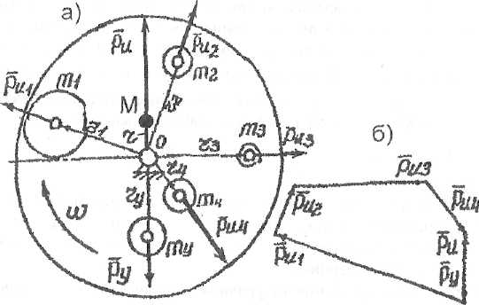

Рис. 3. Статическое уравновешивание

Итак, при равномерном вращении вала вместе с неуравновешенными грузами возникают центробежные силы инерции, которые легко определяются, если считать, что массы грузов и положения их центров тяжести известны:

$$\begin{aligned}{\vec{P}}_{u_{i}}={\vec{P}}_{u_{i}}^{n}=m_{i}ω^{2}r_{i}\#\left(17\right)\end{aligned}$$

Величина $m_{i}r_{i}$ представляет собой статический момент массы звена и
характеризует его неуравновешенность, то есть дисбаланс. Центробежные силы инерции пропорциональны величине $c_{i}=m_{i}r_{i}$, поэтому при решении задачи об уравновешивании можно вместо построения многоугольников сил строить многоугольники дисбалансов.
Равнодействующая сила инерции всей системы массой $M$ приложена в центре тяжести, определяемом радиус-вектором $r$:

$$\begin{aligned}P_{u}=Mrω^{2}\#\left(18\right)\end{aligned}$$

Сравнивая выражения (16) и (18) можно записать:

$${\vec{c}}_{1}+{\vec{c}}_{2}+{\vec{c}}_{3}+{\vec{c}}_{4}=\vec{c}$$

или

$$\begin{aligned}m_{1}{\vec{r}}_{1}+m_{2}{\vec{r}}_{2}+m_{3}{\vec{r}}_{3}+m_{4}{\vec{r}}_{4}=M\vec{r}\#\left(19\right)\end{aligned}$$

Равнодействующую силы инерции $\vec{P_{u}}$ можно уравновесить равной и противоположно направленной ей уравновешивающей силой $\vec{P_{y}}$, которую создает дополнительная масса $m_{y}$, введенная в звено и установленная на расстоянии $r_{y}$ от центра вращения звена. Тогда

$$\begin{aligned}\vec{P_{y}}=m_{y}r_{y}ω^{2}\#\left(20\right)\end{aligned}$$

Условие статического равновесия звена:

$$\begin{aligned}\vec{P_{u}}+\vec{P_{y}}=0\#\left(21\right)\end{aligned}$$

или

$$\begin{aligned}M\vec{r}+M_{y}\vec{r_{y}}=0\#\left(22\right)\end{aligned}$$

а с учетом (19) имеем:

$$\begin{aligned}m_{1}{\vec{r}}_{1}+m_{2}{\vec{r}}_{2}+m_{3}{\vec{r}}_{3}+m_{4}{\vec{r}}_{4}+m_{y}r_{y}=0.\#\left(23\right)\end{aligned}$$

В общем виде уравнение (23) запишется так:

$$\begin{aligned}m_{1}{\vec{r}}_{1}+m_{2}{\vec{r}}_{2}+…+m_{k}{\vec{r}}_{k}+m_{y}r_{y}=0.\#\left(24\right)\end{aligned}$$

Уравнение (24) является условием статического уравновешивания звена, вращающегося вокруг неподвижной оси, путем введения дополнительной массы.

2.4 Полное уравновешивание вращающихся масс
Многие вращающиеся звенья имеют размер вдоль оси вращения соизмеримый с диаметром. Для уравновешивания таких звеньев необходимо обеспечить условия $\sum{\vec{P_{u_{i}}}}=0$ и $\sum{M_{u_{i}}}=0$. Так как при вращении ротора необходимо уравновесить не только силу инерции, но и момент от сил инерции, то есть пару сил, то наименьшее число противовесов должно быть два. Плоскости, перпендикулярные оси вращения, в которых устанавливаются противовесы, называются плоскостями уравновешивания. Рассмотрим вращающийся ротор (Рис. 4-а), который представлен в виде вала с произвольно расположенными на нем массами $m_{1},m_{2},m_{3},...,m_{k}.$
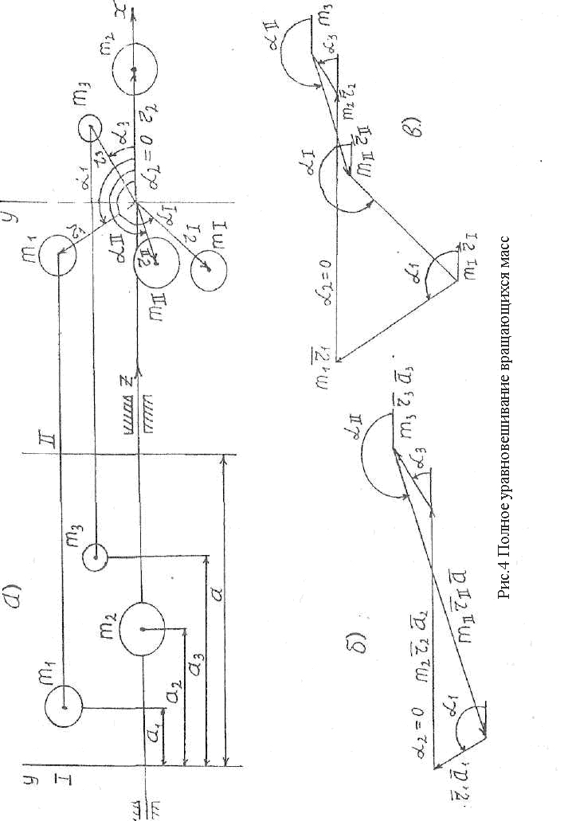
Поместим ротор в систему декартовых координат, направив ось Z по оси вращения ротора.
Выберем две плоскости уравновешивания I и II , расположенные на расстоянии а друг от друга, причем плоскость I пусть проходит через начало осей координат, Перенесем все силы инерции в эту плоскость, тогда плоскость I будет называться плоскостью приведения. За плоскость приведения можно выбрать и плоскость II.
Следует иметь в виду, что при переносе силы параллельно линии действия в другую точку к перенесенной силе необходимо добавить момент, равный произведению этой силы на расстояние переноса.
Полное уравновешивание ротора может быть обеспечено при условии уравновешивания сил, перенесенных в плоскость I , и моментов, возникших в результате переноса сил, то есть должны быть соблюдены указанные выше условия:
$$m_{1}{\vec{r}}_{1}ω^{2}+m_{2}{\vec{r}}_{2}ω^{2}+m_{3}{\vec{r}}_{3}ω^{2}+...+m_{Ι}{\vec{r}}_{Ι}ω^{2}+m_{ΙΙ}{\vec{r}}_{ΙΙ}ω^{2}=0$$
и${ m}_{1}{\vec{r}}_{1}a_{1}ω^{2}+m_{2}{\vec{r}}_{2}a_{2}ω^{2}+m_{3}{\vec{r}}_{3}a_{3}ω^{2}+...+m_{ΙΙ}{\vec{r}}_{ΙΙ}a_{ΙΙ}ω^{2}=0,$
а с учетом равенства угловых скоростей дисков запишутся так:

$$\begin{aligned}m_{1}{\vec{r}}_{1}+m_{2}{\vec{r}}_{2}+…+m_{Ι}{\vec{r}}_{Ι}+m_{ΙΙ}{\vec{r}}_{ΙΙ}=0,\#\left(25\right)\end{aligned}$$

$$\begin{aligned}m_{1}{\vec{r}}_{1}a_{1}+m_{2}{\vec{r}}_{2}a_{2}+…+m_{ΙΙ}{\vec{r}}_{ΙΙ}a_{ΙΙ}=0,\#\left(26\right)\end{aligned}$$

где: $m_{1},m_{2 }$– дополнительные массы, установленные в плоскостях уравновешивания,
$r_{Ι},{r_{Ι}}_{Ι}$ – радиус-векторы центров масс от оси вращения,
$a_{1},a_{2},...,a$ – расстояние между плоскостью приведения I и плоскостями, в которых расположены массы $m_{1},m_{2},...$.
Таким образом, уравнения (25) и (26) содержат четыре неизвестных $m_{1},m_{2},m_{Ι},m_{ΙΙ}$. Задаваясь значениями $m_{ΙΙ}$ и $m_{Ι}$ или, ${r_{Ι}}_{Ι}$ и $r_{Ι}$ можно из уравнений (25) и (26) найти остальные неизвестные ${\vec{r}}_{ΙΙ}$ и $r_{Ι}$ или $m_{ΙΙ}$и $m_{Ι}$.
Задаемся, например, значениями $m_{ΙΙ}$ и $m_{Ι}$. Необходимо определить ${\vec{r}}_{ΙΙ}$ и $r_{Ι}.$ Для этого в уравнении (26) находим скалярные значения векторов $m_{1}{\vec{r}}_{1}a_{1},m_{2}{\vec{r}}_{2}a_{2},m_{3}{\vec{r}}_{3}a_{3},...$ и в масштабе строим векторный многоугольник (Рис. 4-6). Замыкающим будет вектор $m_{ΙΙ}{\vec{r}}_{ΙΙ}a_{ΙΙ}$, который определит величину ${\vec{r}}_{ΙΙ}$ и покажет направление $a_{ΙΙ}$ установки массы $m_{ΙΙ}$. Затем вычисляем величины векторов $m_{1}{\vec{r}}_{1},m_{2}{\vec{r}}_{2},m_{3}{\vec{r}}_{3},…$в уравнении (25), и, построив многоугольник (рис.4-в), определяем значение радиуса $r_{1}$ и направление $a_{Ι}$ установки массы $m_{Ι}$.

3. ОПИСАНИЕ ЛАБОРАТОРНОЙ РАБОТЫ

Лабораторная работа заключается в полном (статическом и динамическом) уравновешивании ротора. Неуравновешенность задается тремя грузиками с различными массами.
1) Массы $m_{2},m_{3},m_{4}$ из комплекта грузов лабораторной установки
закрепляются на дисках 2, 3 и 4 (см. Рис.5 и Рис.6-а). Положения этих грузиков определяются расстояниями $r_{2},r_{3},r_{4}$ от оси вращения и углами
$α_{2},α_{3},α_{4}$, отсчитываемыми от нулевого деления шкалы дисков. Численные значения для каждого варианта заносятся в таблицу.
При произвольно заданных параметрах грузов ротор обычно оказывается неуравновешенным. Будет наблюдаться статическая и динамическая неуравновешенность, так как вал лабораторной установки вращается с большой угловой скоростью и имеет значительную длину по отношению к диаметру.
В случае статического уравновешивания было бы достаточно на диске 1 установить грузик с массой $m_{y}$, таким образом, чтобы выполнялось равенство (24), которое в данном случае имеет вид:

$$m_{y}{\vec{r}}_{1}+m_{2}{\vec{r}}_{2}+m_{3}{\vec{r}}_{3}+m_{4}{\vec{r}}_{4}=0.$$

2) При полном уравновешивании необходимо обеспечить условия (25) и (26) путем установки противовесов массы $m_{1}$ и $m_{2}$ в параллельных плоскостях (дисках) 1 и 5 (см. Рис.6-а). Эти условия относительно точки$O_{1}$ (центра вращения диска 1) при учете равенства угловых скоростей дисков запишутся так:

$$\begin{aligned}m_{1}{\vec{r}}_{1}+m_{2}{\vec{r}}_{2}+m_{3}{\vec{r}}_{3}+m_{4}{\vec{r}}_{4}+m_{5}{\vec{r}}_{5}=0,\#\left(27\right)\end{aligned}$$

$$\begin{aligned}m_{1}{\vec{r}}_{1}l_{1}+m_{2}{\vec{r}}_{2}l_{2}+m_{3}{\vec{r}}_{3}l_{3}+m_{4}{\vec{r}}_{4}l_{4}+m_{5}{\vec{r}}_{5}l_{5}=0,\#\left(28\right)\end{aligned}$$

где: $l_{1},l_{2},l_{3},l_{4},l_{5}$ – расстояние от точки $O_{1}$ до соответствующих дисков.
Так как расстояние $l_{1}=0$, то выражение динамического уравновешивания (28) принимает вид:

$$\begin{aligned}m_{2}{\vec{r}}_{2}l_{2}+m_{3}{\vec{r}}_{3}l_{3}+m_{4}{\vec{r}}_{4}l_{4}+m_{5}{\vec{r}}_{5}l_{5}=0.\#\left(29\right)\end{aligned}$$

Векторное уравнение (27) содержит два неизвестных, а (29) – одно, поэтому решение начинаем с выражения (29). Это уравнение решается графоаналитически путем построения в определенном масштабе замкнутого векторного многоугольника (Рис.6-б), в котором векторы $m_{i}{\vec{r}}_{i}l_{i}$ из уравнения (29) совпадают с направлениями $r_{i}$. Масштабный коэффициент $K_{M}$ определяется как отношение численного значения к длине вектора, измеренной в миллиметрах.
Из силового многоугольника определяются направление $α_{5}$ и длина замыкающего вектора $m_{5}\vec{r_{5}}l_{5}$. По принятой массе $m_{5}$ расстоянию $l_{5}$ определяется радиус установки балансировочного груза на диске 5.
3) Статическое уравновешивание достигается графическим решением уравнения (27), Направление замыкающего вектора $m_{1}\vec{r_{1}}$ определяет угол $α_{1}$ – угол установки уравновешивающего груза $m_{1}$ на диске 1 (Рис.6-в).
По замеренной длине вектора $m_{1}\vec{r_{1}}$ в миллиметрах, умноженной на принятый масштабный коэффициент $K_{P}$, и выбранной массе $m_{1}$ определяется радиус $r_{1}$.
В соответствии с проведенными расчетами дополнительно вводимые уравновешивающие массы $m_{1}$и $m_{5}$ закрепляются на дисках 1 и 5 ротора лабораторной установки в расчетных координатах.
4) Проверкой статической и динамической неуравновешенности установки заканчивается лабораторная работа. Для этого на валу закрепляются отверткой все диски с учетом углов $α_{i}$ и устанавливаются на соответствующих дисках пять грузиков.
Правильно статически уравновешенный ротор должен находиться в покое при любом положении. Для проверки, проворачиваем рукой вал на 90° и если ротор остается на месте – задача решена правильно.
5) Динамическая балансировка установки проверяется в рабочем режиме. С помощью электродвигателя через фрикционный диск ротору сообщается движение с угловой скоростью $ω_{max}$ и затем, отключив привод, предоставляется возможность вращаться по инерции.
Моменты инерции, возникающие при движении ротора, вызывают колебательные движения правой подвижной опоры вала относительно его закрепленной левой части. Наличие горизонтальных перемещений подвижной опоры 7 по планке 8 указывает на динамическую неуравновешенность ротора.
Вращение вала с дисками будет замедляться из-за сопротивления воздуха и сил трения в опорах. При этом частота вынужденных колебаний подвижной опоры $ω^{*}$ будет уменьшаться и совпадет с собственной частотой всей конструкции (или станет кратной ей), то есть возникнет резонанс.
При резонансе даже незначительные возмущающие силы могут вызывать вынужденные колебания с большой амплитудой и будет наблюдаться заметная вибрация, а может и разрушение конструкции. При этом будет выявлена малейшая неуравновешенность, так как вибрация передается на стойку и стол.
Производя экспериментальную проверку результатов анализа путем разгона уравновешенного ротора в зарезонансную зону, иногда обнаруживают, что амплитуда колебаний маятниковой рамы даже при разгоне

оказывается значительной, что указывает на недостаточную точность решения задачи о балансировке.
6) Вес записи, расчеты и графические построения заносятся в отчет, который по окончании работы подписывается преподавателем.
4. УКАЗАНИЯ К ВЫПОЛНЕНИЮ ЛАБОРАТОРНОЙ РАБОТЫ.

Лабораторная работа выполняется на установке ТММ-35. Установка (Рис.5) состоит из основания, вала с дисками (ротора) и привода. Вал с пятью дисками (1, 2, 3, 4, 5) установлен на стойках основания 6. Левый конец вала установлен в сферическом шарикоподшипнике, а правый – в подвижной обойме 7, которая может свободно перемещаться в горизонтальном направлении по планке 8. Обойма соединена со стойкой посредством двух пружин 9, удерживающих ее на планке 8. Таким образом, правый конец вала может совершать колебательные движения относительно левой опоры.

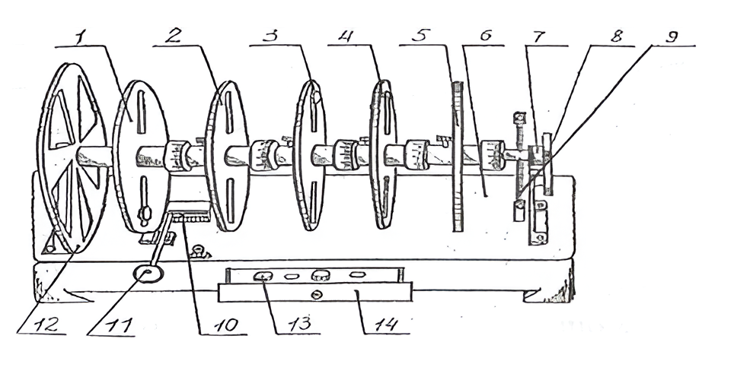
Рис. 5 Лабораторная установка ТММ-35

Разгон ротора осуществляется двигателем 10, закрепленным на рычаге 11. При нажатии на рукоятку рычага двигатель поднимается вверх и прижимается роликом, установленным на конце вала двигателя, к фрикционному диску 12 на валу. Одновременно замыкается кнопочный контакт, включающий двигатель в работу.
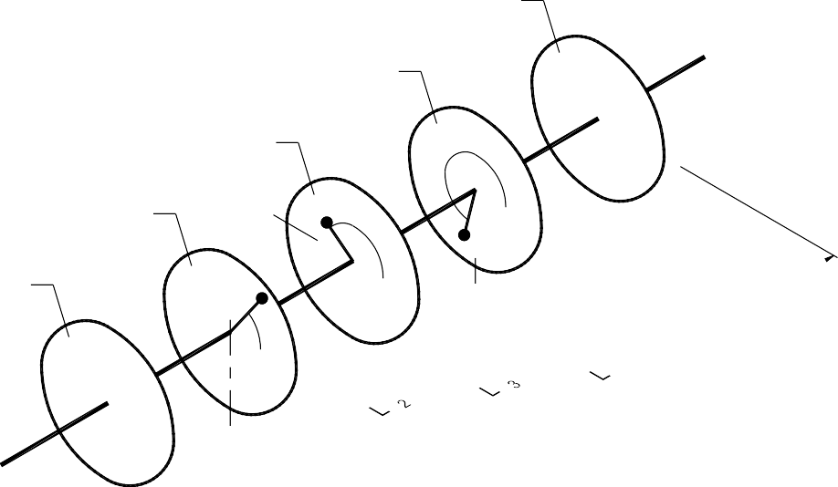
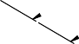
3
2
α₃
1
m2
r2
α
r3
2
m
3
П1
m
r1
1
α₁
Если отпустить рукоятку рычага, то под действием собственного веса двигатель опустится, ролик вала двигателя выйдет из соприкосновения с диском 12 и одновременно с этим произойдет размыкание контактов и отключение двигателя.
В комплекте установки имеются грузы 13, хранящиеся в выдвижном ящике 14. Грузы крепятся в радиальных прорезях дисков. Для ориентации грузов по углу все диски имеют шкалы с делениями в градусах. Грузики массами m=30; 40; 50; 60 и 70 г. могут быть установлены на радиусах r40÷90 мм при углах α=0÷360°. Расстояние между двумя соседними дисками равно 80 мм.

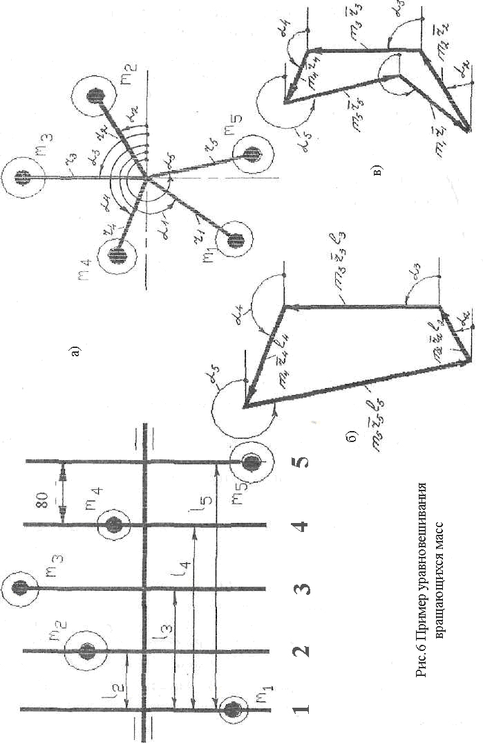
5. ВОПРОСЫ ДЛЯ САМОКОНТРОЛЯ К ЛАБОРАТОРНОЙ РАБОТЕ

- Назовите цель уравновешивания вращающихся звеньев механизма.
- Какое тело называется ротором?
- Какой ротор называется жестким? Гибким? Какие параметры являются мерой статической и динамической неуравновешенности ротора?
- Назовите минимальное количество противовесов, необходимих только для статического и только для динамического уравновешивания одной неуравновешенной массы ротора.
- От каких факторов зависит количество и расположение плоскостей исправления при балансировке роторов?
- Каково минимальное число плоскостей исправления должно быть выбрано при балансировке роторов?
- Каким образом два противовеса (один для статического, другой для динамического уравновешивания) в плоскости исправления свести к одному им эквивалентному, расположенному на том же радиусе ?
- Когда при балансировке роторов можно ограничиться вместо полного уравновешивания только статическим или только динамическим?
- Сколько необходимо поставить противовесов для полного уравновешивания 4-х неуравновешенных масс, лежащих в одной плоскости?
- Неуравновешенность ротора представлена пятью массами, лежащими в разных плоскостях. Сколько противовесов в плоскостях исправления уравновесят эти массы?
- Какая балансировка ротора называется статической? Почему?
- За счет каких факторов возникает неуравновешенность ротора?
- Какая величина называется главным вектором дисбалансов ротора?
- Как называется ось, проходящая через центр масс ротора?
ЛИТЕРАТУРА

- Смелягин А.И. Теория механизмов и машин. Курсовое проектирование
- учебное пособие. – М.: ИНФРА – М; Новосибирск: Изд – во НГТУ, 2003-262.
- Фролов К.В., Попов С.А. и др. Теория механизмов и механика машин – учебник для ВТУЗов. – М.: Высшая школа, 2003 – 256 с.
- Марченко С.И., Марченко Е.П., Логинова Н.В. Теория механизмов и машин. – Ростов н/Д: Феникс, 2003 – 256 с.
- Артоболевский И.И. Теория механизмов и машин.-М.: Наука, 2025. - 640 с.
- Вульфсон И.И. Динамические расчеты цикловых механизмов.–Л.: Машиностроение, 1968. - 366 с.
- Иосилевич Г.Б., Строганов Г.Б., Маслов Г.С. Прикладная механика: Учебник для ВУЗов. - М.: Высшая школа, 1989. - 351 с.
- Прикладная механика : учебник / Г. Б. Иосилевич, П. А. Лебедев, В. С. Стреляев. - 2-е изд., стереотип. - Москва : Машиностроение, 2022. - 576 с.
- Теория механизмов и машин. Структура механизмов : учебное пособие / сост.: Д. Т. Бабичев. - Уфа : Аэтерна, 2022. - 104 с. :
- Теория механизмов и машин : курс лекций / О. Г. Кокорева. - Электрон.текстовые дан. - Москва : Московская государственная академия водного транспорта, 2015. - 83 c.
- Тимофеев, Г. А. Теория механизмов и машин : учебник и практикум для вузов / Г. А. Тимофеев. — 4-е изд., перераб. и доп. — Москва : Издательство Юрайт, 2025. — 432 с.
- Теория механизмов и механика машин : учебник для вузов / Тимофеев Г. А., Мусатов А. К., Попов С. А., Фролов К. В. ; ред. Тимофеев Г. А. - 9-е изд., испр. - М. : Изд-во МГТУ им. Н. Э. Баумана, 2022. - 566 с.
- Теория механизмов и машин. Сборник задач : учебное пособие / Кузенков В. В., Леонов И. В., Панюхин В. В. ; ред. Чернышева И. Н. ; МГТУ им. Н. Э. Баумана. - М. : Изд-во МГТУ им. Н. Э. Баумана, 2010. - 63 с.
- Теория механизмов и механика машин : учеб. пособие / Тимофеев Г. А., Попов С. А., Никоноров В. А. ; ред. Тимофеев Г. А. ; МГТУ им. Н. Э. Баумана. - М. : Изд-во МГТУ им. Н. Э. Баумана, 2002. - 94 с.
- Чусовитин, Н. А. Теория механизмов и машин : учебник для вузов / Н. А. Чусовитин, В. П. Гилета, Ю. В. Ванаг. — 2-е изд., перераб. и доп. — Москва : Издательство Юрайт, 2025. — 177 с.

Приложение 1
ОФОРМЛЕНИЕ ОТЧЕТА
Лабораторная работа №3 Студент: Скворцов М.В.
Уравновешивание вращающихся масс Группа: НТТ-24-1
Цель: Теоретическое и экспериментальное уравновешивание ротора.
Оборудование и инструменты:

Исходные данные

Диски  №№  Ва-  риант | 1 | 2 | 3 | 4 | 5
$m_{i}$– г | $$m_{1}=?$$ | 70 | 60 | 50 | $$m_{5}=?$$
$r_{i}$ – мм | $$r_{1}=?$$ | 60 | 80 | 50 | $$r_{5}=?$$
$$α_{i}$$ | $$α_{1}=?$$ | 30° | 90° | 160° | $$α_{5}=?$$
Такой набор грузов предусматривает полное уравновешивание.

Этап I. ДИНАМИЧЕСКАЯ БАЛАНСИРОВКА

Векторное уравнение моментов от всех центробежных сил (29) относительно плоскости 1 (Рис.6-а) имеет вид:

$$\begin{aligned}m_{2}{\vec{r}}_{2}l_{2}+m_{3}{\vec{r}}_{3}l_{3}+m_{4}{\vec{r}}_{4}l_{4}+m_{5}{\vec{r}}_{5}l_{5}=0,\#\left(I\right)\end{aligned}$$

где численные значения динамических моментов равны:
$$m_{2}r_{2}l_{2}=0,07⋅60⋅80=336кг⋅мм^{2}, \\ m_{3}r_{3}l_{3}=0,06⋅80⋅160=768кг⋅мм^{2}, \\ m_{4}r_{4}l_{4}=0,05⋅50⋅240=600кг⋅мм^{2}.$$
Решаем векторное уравнение (I) графически, для чего принимаем масштабный коэффициент $K_{M}=10(кг⋅мм^{2}/мм.черт.)$, так чтобы минимальный вектор составлял 20÷30 мм.
Расчетная длина вектора составляет:
$$m_{2}\vec{r_{2}}l_{2}=m_{2}⋅r_{2}⋅l_{2}/K_{M}=336/10=33,6мм;$$
Аналогично имеем $m_{3}\vec{r_{3}}l_{3}=76,8мм;m_{4}\vec{r_{4}}l_{4}=60мм.$
Вычерчиваем эти вектора последовательно один за другим с учетом углов $α_{i}$ и получаем решение (Рис.6-б) – замыкающий вектор $m_{5}\vec{r_{5}}l_{5}$. Определяем транспортиром направление ($α_{5}=283°$ против часовой стрелки от оси X) и замеряем линейкой длину этого вектора ($L=116,5мм$). Численное значение составит $m_{5}r_{5}l_{5}=m_{5}\vec{r_{5}}l_{5}⋅K_{M}=116,5⋅10=1165кг⋅мм^{2}$.
Вычисляем статический момент (дисбаланс)
$$m_{5}r_{5}=m_{5}r_{5}l_{5}/l_{5}=1165/240=3,64 кг⋅мм$$
Задавшись $m_{5}=40г$, вычисляем $r_{5}=m_{5}r_{5}/m_{5}=3,64/0,04=101,35мм$ что больше максимального значения прорези на диске. Тогда принимаем массу уравновешивающего груза $m_{5}=70г$ и получаем $r_{5}=69,3мм$.

Этап II. СТАТИЧЕСКАЯ БАЛАНСИРОВКА

Векторная сумма всех центробежных сил представлена уравнением (27)
$$\begin{aligned}m_{1}\vec{r_{1}}+m_{2}\vec{r_{2}}+m_{3}\vec{r_{3}}+m_{4}\vec{r_{4}}+m_{5}\vec{r_{5}}=0\#\left(II\right)\end{aligned}$$

Вычисляем статические моменты:
$$m_{2}r_{2}=0,07⋅60=4,2 кг⋅мм^{2}; \\ m_{3}r_{3}=0,06⋅80=4,8 кг⋅мм^{2}; \\ m_{4}r_{4}=0,05⋅50=2,5кг⋅мм^{2};$$
и, приняв масштабный коэффициент $K_{P}=0,07(кг⋅мм^{2}/мм.черт)$, определяем длины векторов:
$m_{2}\vec{r_{2}}=m_{2}⋅r_{2}/K_{P}=4,2/0,07=60мм$,
$m_{3}\vec{r_{3}}=68,6мм;m_{4}\vec{r_{4}}=35,7мм;m_{5}\vec{r_{5}}=69,3мм$.
Векторное уравнение (II) решается графическим построением силового многоугольника в принятом масштабе (Рис 6-в). Замеряем полученный замыкающий вектор $m_{1}\vec{r_{1}}$ и вычисляем его скалярное значение
$m_{1}r_{1}=m_{1}\vec{r_{1}}⋅K_{P}=54,5⋅0,07=3,8кг⋅мм$.
Задавшись массой груза $m_{1}=50г$, вычисляем радиус его установки
$$r_{1}=m_{1}r_{1}/m_{1}=3,8/0,05=76мм$$
Замеряем также направление результирующего вектора $α_{1}=233,5°$.

Этап III. ЭКСПЕРИМЕНТАЛЬНАЯ ПРОВЕРКА РЕЗУЛЬТАТОВ ПОЛНОГО УРАВНОВЕШИВАНИЯ
- Закрепляем винтами все пять дисков на валу в соответствии с углами $α_{i}$; устанавливаем грузики с массами $m_{i}$ при учете радиусов $r_{i}$.
2) Проверка статической и динамической балансировки показала хорошие результаты.
Работу выполнил: 26.04.2026
Отчет принял:_______________________

СОДЕРЖАНИЕ
Стр.
- Цель и сущность лабораторной работы | 3
- Общие сведения и пояснения к работе | 3
- Задачи уравновешивания механизмов | 3
- Введение в теорию уравновешивания вращающихся масс | 4
- Статическое уравновешивание | 7
- Полное уравновешивание вращающихся масс | 9
- Описание лабораторной установки | 13
- Указания к выполнению лабораторной работы | 15
- Вопросы к лабораторной работе | 18
Литература | 19
Приложение - Оформление отчёта | 20

Приложение 2

Варианты исходных данных:
массы и координаты грузов для статического и динамического уравновешивания
Величина | Вариант
Величина | 1 | 2 | 3 | 4 | 5 | 6 | 7 | 8 | 9 | 10
m2 (г) | 30 | 60 | 40 | 50 | 60 | 40 | 30 | 20 | 50 | 20
m3 (г) | 60 | 40 | 70 | 30 | 50 | 70 | 50 | 40 | 20 | 60
m4 (г) | 20 | 70 | 40 | 60 | 30 | 50 | 30 | 70 | 60 | 50
r2 (мм) | 80 | 50 | 60 | 70 | 40 | 90 | 80 | 70 | 60 | 50
r3 (мм) | 40 | 70 | 50 | 60 | 80 | 40 | 70 | 60 | 90 | 80
r4 (мм) | 90 | 80 | 70 | 50 | 60 | 80 | 90 | 50 | 40 | 70
α₂(градус) | 0 | 90 | 120 | 120 | 90 | 0 | 90 | 90 | 180 | 270
α₃ (градус) | 60 | 160 | 200 | 310 | 190 | 110 | 210 | 220 | 320 | 80
α₄ (градус) | 120 | 180 | 180 | 240 | 270 | 300 | 300 | 180 | 270 | 0
L2(мм) | 80
L3 (мм) | 160
L4 (мм) | 240
L (мм) | 320

Величина | Вариант
Величина | 11 | 12 | 13 | 14 | 15 | 16 | 17 | 18 | 19 | 20
m2 (г) | 40 | 40 | 60 | 70 | 60 | 70 | 40 | 60 | 50 | 50
m3 (г) | 50 | 60 | 50 | 50 | 60 | 60 | 60 | 40 | 60 | 60
m4 (г) | 60 | 50 | 70 | 40 | 50 | 50 | 40 | 50 | 60 | 40
r2 (мм) | 90 | 40 | 40 | 45 | 60 | 70 | 75 | 65 | 75 | 85
r3 (мм) | 45 | 50 | 90 | 85 | 70 | 55 | 50 | 75 | 70 | 55
r4 (мм) | 60 | 65 | 85 | 80 | 65 | 50 | 45 | 40 | 55 | 40
α₂(градус) | 0 | 30 | 270 | 120 | 200 | 270 | 300 | 250 | 200 | 150
α₃ (градус) | 270 | 300 | 150 | 30 | 45 | 90 | 90 | 60 | 90 | 150
α₄ (градус) | 45 | 60 | 120 | 200 | 45 | 300 | 45 | 30 | 45 | 90
L2(мм) | 80
L3 (мм) | 160
L4 (мм) | 240
L (мм) | 320

Величина | Вариант
Величина | 21 | 22 | 23 | 24 | 25 | 26 | 27 | 28 | 29 | 30
m2 (г) | 50 | 60 | 70 | 40 | 60
m3 (г) | 50 | 40 | 40 | 50 | 50
m4 (г) | 50 | 70 | 40 | 70 | 40
r2 (мм) | 75 | 45 | 40 | 90 | 55
r3 (мм) | 45 | 65 | 60 | 90 | 65
r4 (мм) | 50 | 75 | 80 | 85 | 75
α₂(градус) | 360 | 120 | 150 | 200 | 45
α₃ (градус) | 200 | 45 | 30 | 0 | 200
α₄ (градус) | 150 | 300 | 360 | 15 | 90
L2(мм) | 80
L3 (мм) | 160
L4 (мм) | 240
L (мм) | 320

